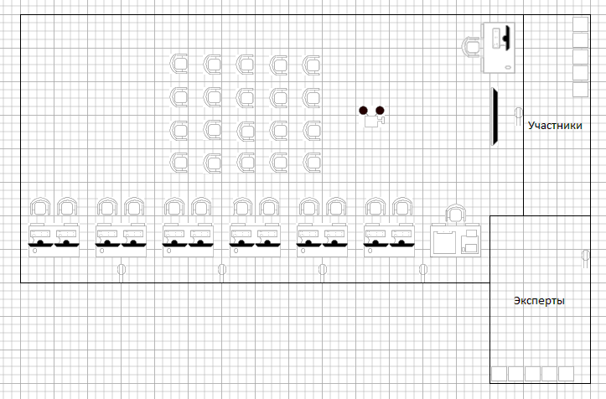
8 столов 1500x1000
Ноутбук (привозят участники)
Стулья
Лазерный принтер (СЦК)
Принтер МФУ (СЦК)
Проектор (СЦК)
Экран (СЦК)
Розетка
Вешалка

